**الجمهورية الجزائرية الديمقراطية الشعبية**

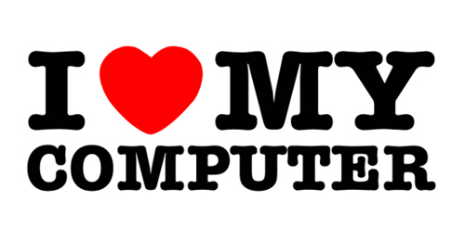

**وزارة التربية الوطنية**

**مديرية التربية لولاية عين الدفلى**

**عزيزي التلميذ عزيزتي التلميذة**، إن هذا الجهاز من الوسائل البيداغوجية الضرورية لتمدرسك وهو رفيقك في التعلم ، فكما تركه لك غيرك سليما لتتعلم به فمن واجبك أنت أيضا المحافظة عليه لمن بعدك ، فدعني أساعدك في توضيح النقاط الأساسية للحفاظ على جهازك :

* لا تجلس عند جهاز آخر كما لا تسمح لأي تلميذ آخر بالجلوس عند جهازك وتذكر أنه مسؤوليتك وحدك .
* راقب جهازك في بداية كل حصة وأبلغ أستاذك إذا لاحظت أي مشكل في الجهاز.
* تجنب الشجار أنت و زميلك على الجهاز واستعملاه بالتناوب .
* لا تقم بإدخال الأقراص المضغوطة والقرص فلاش(Flash disque) لتجنب إصابة الجهاز بالفيروسات .

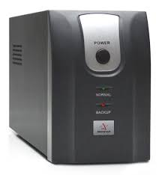

* لا تغلق الجهاز مباشرة من مخزن الطاقة لأنه يؤدي إلى إتلاف الجهاز .
* إغلاقك للجهاز يكون وفق الطريقة النظامية التالية :

Démarrer

Arrêter

إنتظر حتى يتم إغلاق الوحدة المركزية

أغلق الشاشة

أغلق مخزن الطاقة



* رتب كرسيك في مكانه عند المغادرة وساهم في الحفاظ على المظهر العام للمخبر .
* تجنب الأكل والشرب في المخبر
* حافظ على نظافة القاعة لتجدها نظيفة في الحصة القادمة .
* تجنب التدافــع مع زملائك أثناء الخروج كي لا تـتضرر الأجهزة .

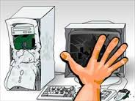

**وفي الأخـــــير تقـــبل تحـــيات أستــــاذك**